MEMORIA DE GESTIÓN

Presidencia 2009-2013

(Agosto 2013)

- Introducción:

La presente Memoria pretende abarcar la gestión de la Presidencia del Consejo Regulador de la Denominación de Origen Vinos de Lanzarote desde Junio 2009 hasta Agosto 2013.

La misma se desglosa, aparte de la presente introducción, en 3 capítulos más que hacen referencia a la evolución de los datos del sector vitivinícola insular; a las líneas estratégicas desarrolladas; y a una hoja de ruta con lo pendiente por realizar.

Mención expresa se ha de hacer a que es la primera vez en la historia, no sólo de este Consejo Regulador, sino a todos los Consejos Reguladores de Vinos de España, en que la presidencia descansa bajo una figura profesional.

Asimismo, otro dato a destacar es el posicionamiento social que ha tenido el Consejo Regulador así como la política de promoción llevada en este periodo, la cual, aunque pudiera parecer que atañe más a las bodegas, afecta de igual modo a los viticultores, puesto que en la medida que se amplían los mercados de venta de vino, mayor es la necesidad de uva y mayor, por tanto, es el incremento de su precio de venta.

- Datos del Sector:

- Producción Vitícola
La producción vitícola entre 2009 y 2012 no superó los seis millones de kgs. en total, con una media, por tanto, de apenas un millón y medio de kgs. al año, registrándose en el 2011 la peor cosecha de los últimos 60 años. Por tanto, muy por debajo de los dos millones de kgs. que de media recogen los operados vinícolas en los últimos 20 años.

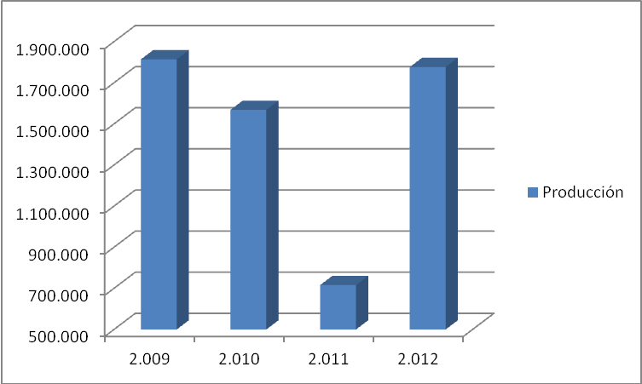

- Precio medio de la uva
El precio medio de la uva paso en este periodo de 1 € en el 2009 a 1,60 € para la malvasía volcánica (mayoritaria con casi un 60% de la producción insular) y 1,40 € para el resto de variedades en el 2012. Previsiblemente dicho precio será superior para la vendimia 2013, lo que permite seguir mejorando la rentabilidad económica de la explotación vitícola.
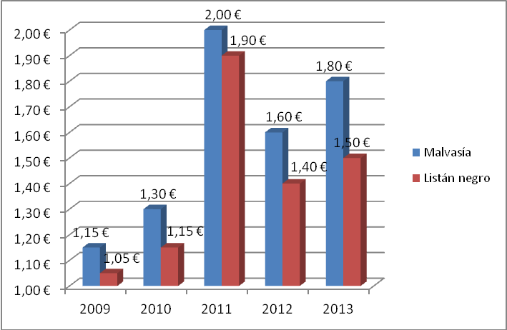

- Declaraciones de cosecha

Se ha pasado en el 2009 de un 78% de la producción vitícola insular que entra en bodegas DO a un 84% en el 2012, siendo las causas de dicho incremento el ascenso del precio de la uva y unas mejoras condiciones de pago por parte del sector vinícola.

El objetivo es poder llegar al 90% para cumplir con el requisito que permitiría solicitar y obtener la denominación DOP Calificada.

- Solicitud de ayudas del POSEI
Unos 1.350 socios del Consejo Regulador de la Denominación de Origen “Vinos de Lanzarote” solicitaron en dicho periodo una media de 1.630 hectáreas para la ayuda al mantenimiento de la viña a través del Programa Específicas por la Lejanía y la Insularidad (POSEI).

- Seguro agrario

Desde la campaña 2010, que comenzó a primeros de año, con 46 asegurados que representaban 65,4 hectáreas, se ha pasado a la campaña 2013 con 54 asegurados que representan 133,23 hectáreas.

El año de mayor superficie asegurada fue en la campaña 2012, con unas 250 hectáreas. El motivo es que se ligó la ayuda POSEI al seguro agrario. No obstante, todavía sigue siendo escasamente atractivo para el viticultor de Lanzarote por el encarecimiento de las primas al eliminar parte de las subvenciones estatales y canarias a las mismas, y por el incumplimiento de la ficha complementaria del POSEI de las ambas administraciones.

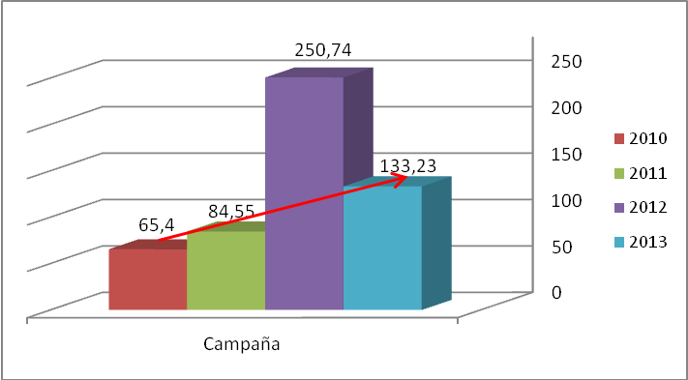

- Planes de reestructuración
Entre el 2010 y el 2012 se solicitaron unas 67 hectáreas en Canarias, siendo unas 57 las solicitadas por viticultores de Lanzarote. Son, por tanto los viticultores de Lanzarote, los que demuestran un constante interés por mantener bien conservados y productivos los cultivos de vid.

- Calificación de añada
En los 20 años de funcionamiento del Consejo Regulador se han calificado con la máxima puntuación posible, Excelente, a 4 añadas, y coinciden que durante el periodo 2009-2012, dos de ellas: 2010 y 2012, lo que es muestra de preocupación por mejorar la calidad del producto día a día.

- Diversificación de mercados
En el periodo 2009-2012 las bodegas pasaron de vender un 68% del vino producido en el mercado insular a un 49%, lo que supone que más de la mitad del producto se está exportando fuera de Lanzarote. Este buen dato corrobora la diversificación de mercados en la que se ha estado trabajando las bodegas, conjuntamente con el Consejo Regulador, en los últimos años.
Acerca del mercado regional ha pasado de suponer un 27% a un 36%; el mercado peninsular, de un 3% a un 9% y el mercado exterior, de un 0,67% a un 6% (multiplicando, por tanto, por diez la presencia de los vinos DO Lanzarote en el exterior de España).

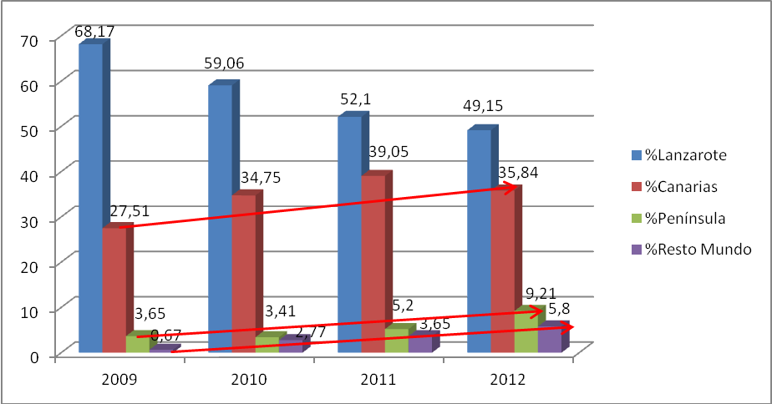

- Investigación vitícola

En noviembre 2011 se pone en marcha un Plan de Mejora de la Calidad de la Vid de Lanzarote a través de la creación de la Mesa Técnica Vitícola de Lanzarote, organismo éste formado exclusivamente por técnicos: 2 del Consejo Regulador, 3 del Servicio de Agricultura de la Granja Agrícola Experimental del Cabildo y 4 técnicos de campo de bodegas.

El objetivo de este foro no es otro que el de tratar de mejorar la calidad de la uva y la productividad de los viñedos de la isla, ahondando en aquellas actuaciones que contribuyan a mejorar los sistemas de cultivo, el abono de las parras, la lucha contra las plagas, la protección de la vid y su calidad, etc… En definitiva, acciones encaminadas a mejorar la materia prima con la que se elaboran los caldos lanzaroteños.

Hasta el momento se han desarrollado 18 reuniones: www.dolanzarote.com/mesa-tecnica-viticola-actas/

Como actuación más importante durante el periodo fue la decisión de encargar un estudio de investigación de la diversidad varietal de uva lanzaroteña. Cabildo y Consejo Regulador, en el 2012, realizan las gestiones oportunas para conseguir la financiación. El mismo es desarrollado por la Fundación Universidad Rovira i Virgilli de Tarragona, siendo el plazo de finalización a finales de verano 2013.

- Viticultura ecológica
En el transcurso de este periodo se ha notado un incremento, tanto en la superficie de viñedo certificado en ecológico (pasando de 6 ha. a las 40 ha. en la actualidad) como en bodegas (pasando de una bodega a dos: Vega de Yuco y Los Bermejos) y tipos de vinos ecológicos (malvasía volcánica, malvasía volcánica fermentado en barrica, rosado listán negro y diego).
En el 2012 se consigue que la Reserva de la Biosfera y WWF Adena financien el proyecto “Reconversión del viñedo de Lanzarote a método ecológico”. El objetivo es pasar de las 40 hectáreas actuales a las 150 hectáreas en 5 años.
No obstante, primeramente, en 2013, comienza un estudio de investigación en varias fincas experimentales (abarcando desde el norte hasta el sur y suponiendo unas 11 hectáreas), donde se aplicarán protocolos de tratamientos fitosanitarios ecológicos para conocer cómo se comporta por zonas y por variedades. Es la antesala de desarrollar el proyecto de asesoramiento y reconversión del viñedo de Lanzarote al método ecológico.

- Líneas estratégicas desarrolladas:

A mediados de 2011 se aprobó en pleno la Estrategia Vitícola de Lanzarote 2011-14 para combatir los principales problemas estructurales de la viña: escasa rentabilidad económica de la explotación vitícola y falta de relevo generacional.

La misma se puede resumir en 3 líneas estratégicas principales a seguir: Posei-Aiem; Promoción y Creación de Lobby empresarial.

- POSEI y AIEM

Con respecto al POSEI, se ha conseguido que el sector vitivinícola de Canarias una autorización de Bruselas para el incremento de la cuantía a destinar para el mantenimiento de la viña hasta los 1.650 € por hectárea. El periodo 2009-2013 es el que más ayudas han percibido los viticultores en toda la historia.

Asimismo, se han instrumentalizado dos nuevas ayudas para el sector, en este caso para el vinícola: ayuda para el embotellado y la comercialización exterior de Canarias.

No obstante a ello, sólo se ha conseguido un desembolso total de este incremento de la ficha POSEI en los ejercicios 2009 y 2010.

El Consejo Regulador ha abanderado la crítica al gobierno de Canarias por el agravio comparativo que genera en el reparto de los fondos POSEI frente a otros productos del sector primario canario. Esta reivindicación es un tema clave para el sector vitivinícola de Canarias en general, y al de Lanzarote en particular.

Con respecto al AIEM, se ha conseguido que a los vinos no canarios se les cargue dicho tributo a partir del 1 de enero de 2014, con un 5%, con el objetivo que la recaudación que se obtenga (se estima que unos cuatro millones de €) pueda complementar el POSEI de la viña.

- Promoción

Política Turística Enogastronómica: El Consejo Regulador solicita desde el 2009 la puesta en marcha de un Plan Estratégico para el Vino de Lanzarote, que permita una mayor valorización y mejor posicionamiento del producto.

A instancias de ello, en 2010, se crea la Mesa de Dinamización Enogastronómica, de la que forma parte la Cámara de Comercio de Lanzarote, Aetur, Asolan, Lanzarote Cocina, el área de Turismo, agricultura y Promoción Económica, y el propio Consejo Regulador, con el objetivo de apoyar y posicionar al sector primario de la isla a través de la organización de eventos enogastronómicos, tanto dentro como fuera de la isla. Se articula así una nueva política turística, basada en el posicionamiento enogastronómico de la isla: el Club de producto Saborea Lanzarote.

El presupuesto del Cabildo para dicha política en los ejercicios 2011 y 2012 han sido de 150.000€ y 180.000€ respectivamente.

Han sido varias las acciones a desarrollar: presentaciones en Madrid, Valencia, Gerona, Reino Unido, Alemania, Irlanda, Gran Canaria; semanas enogastronómicas, jornadas formativas a la restauración, ferias enogastronómicas, Fam-trips, festivales enogastronómicos, Wine Run, Sonidos Líquidos, Salvar La Geria, etc…

Destacar que el Club de producto Saborea Lanzarote obtuvo el galardón “Distinguido del Turismo 2012”.

La Geria: El Consejo Regulador solicita figuras jurídicas que den valor añadido a La Geria, como uno de los dos valores cualitativos del sector vitivinícola de Lanzarote (junto con la variedad malvasía volcánica). Un ejemplo de ello es la candidatura por parte del Cabildo de Lanzarote, parlamento regional canario y parlamento estatal para el Premio Europeo al Paisaje.

En el 2012 se apoya, junto con el Cabildo, la elaboración de un Manual para la implantación de actuaciones bajo el paraguas “Somos Geria”, cuyo objetivo es conseguir la certificación de Paisaje Cultural ante la Unesco.

A principios del 2013 el Cabildo y el Consejo Regulador acuerdan trabajar para conseguir que Lanzarote se incorpore a la Ruta de Vinos de España, certificada por el Ministerio de Turismo de España.

El objetivo para con La Geria es conseguir el nombramiento de Patrimonio de la Humanidad.

Ferias (con stand propio del Consejo Regulador): a lo largo de todos estos años, la presencia de los Vinos Denominación de Origen Lanzarote, a través de la mediación del Consejo Regulador, en distintas ferias enogastronómicas celebradas, dentro y fuera de nuestra Isla, ha sido constante. Valga citar como ejemplos la presencia en las ferias Gourmets (Madrid-2013), Gerona (2011), Feria Agrocanarias (Tenerife-2011), Feaga (2010 y 2011), Mercado Turístico Arrecife (2010), y Los Dolores (2009 y 2010), en las que miles de personas tuvieron la oportunidad de saborear las excelencias de nuestros vinos.
Misiones Directas: otra forma de promocionar los vinos Denominación de Origen Lanzarote por parte del Consejo Regulador durante estos años ha sido a través de la organización, en colaboración con otras instituciones como la Cámara de Comercio de Lanzarote y el Cabildo insular, de la asistencia de bodegas insulares a distintos eventos celebrados en Düsseldorf (2009), Valencia (2011), Madrid (2011), Gran Canaria (2011) y Tenerife (2011), con la presencia de distribuidores, restauradores, periodistas y otros agentes relacionados con el sector, que tuvieron la oportunidad de degustar nuestros caldos.

Misiones Inversas: el Consejo Regulador colaboró con la Cámara de Comercio de Lanzarote en la organización de la visita a la Isla del 17 al 20 de mayo de 2010 de una misión comercial procedente de Dinamarca, formada por periodistas, distribuidores e importadores del país escandinavo, que visitaron diferentes bodegas de la Isla y tuvieron la oportunidad de conocer de primera mano el sector vitivinícola lanzaroteño. La Sociedad Canaria de Fomento Económico (Proexca), la Enterprise Europe Network de Canarias y el Cabildo de Lanzarote también colaboraron en la organización de esta visita en la que se llevaron además encuentros con viticultores y bodegueros. Estas mismas entidades organizaron conjuntamente con el Consejo Regulador la visita que del 20 al 23 de noviembre de 2012 realizaron a la Isla importadores, mayoristas y distribuidores de Alemania con el fin no solo de degustar ‘in situ’ nuestros vinos sino de conocer también el entorno natural del cultivo de la malvasía volcánica.

Página web y Redes sociales: se rediseña la página web e incorpora nuevos apartados con mayor contenido informativo y estadístico, aumentado el número de visitas, desde las 1.300 visitas mensuales en 2011 a las 2.300 en 2013.

A finales del 2011 se comienzan a utilizar diversas herramientas sociales vinculadas a la página web: Facebook (actualmente con casi 2.600 seguidores) y Twitter (actualmente con casi 800 seguidores). Asimismo se posee un canal en Youtube para cargar vídeos y Flickr para las fotografías.

Este hecho supone la universalización de toda la información que genera el sector y ayuda a que en todas las partes del mundo se empiece a conocer y a hablar de la excelente calidad de nuestros vinos así como de las peculiaridades del cultivo de la vid en la Isla, producto de la ardua labor de los viticultores lanzaroteños.

Boletines informativos: en marzo de 2011 se edita el primero de los 15 números publicados hasta agosto de 2013 del Boletín Oficial del Consejo Regulador de la Denominación de Origen de Lanzarote, que a lo largo de este tiempo ha dado cumplida información de toda la actualidad generada por el sector vitivinícola de la Isla. Su difusión en formato digital se realiza vía correo electrónico entre todos los contactos registrados y a través de la página web.

Wine Run: en el año 2009 se pone en marcha una acción promocional que consiste en desarrollar una prueba deportiva por La Geria y bodegas combinado con actividades culturales (conciertos, feria enogastronómica, senderismo, etc..) que combinan valores medioambientales, culturales, paisajísticas y enogastronómicas. El primer año se contó con 301 participantes y este último año con algo más de 1.500, destacando que casi un 25% vino de fuera de la isla.

Sonidos Líquidos: en el año 2011 se pone en marcha esta acción promocional, que ha contado con una extraordinaria aceptación, donde se combina conciertos en bodegas, para no más de 150 personas, con degustaciones de gastronomía y vino de Lanzarote. En 2011 y 2012 se hacen 4 actuaciones en cada año en bodegas de Lanzarote.

En el 2013 se amplían hasta 5 bodegas en Lanzarote, 2 en Tenerife (Bodega Monje y Bodegas El Lomo) y una presentación en Madrid (Mercado Isabella). Una de las actuaciones en Lanzarote (en Bodegas La Geria) supuso el broche final a la edición con un macroconcierto para 2.000 personas.

Trendy & Wine: el 25 de enero de 2013 arrancaba en la Bodega Los Bermejos esta acción promocional que vincula la moda con los vinos Denominación de Origen Lanzarote y cuya recaudación (10 € por persona) se destina al proyecto de recuperación paisajística impulsado por el Cabildo “Salvar La Geria”. Trendy & Wine, organizado conjuntamente con la empresa Entre dos Tierras, ha contado con la participación de destacados diseñadores y la asistencia de numeroso público en los desfiles organizados hasta la fecha y que serán un total de siete a final de año.

- Lobby social y empresarial
Cámara de Comercio de Lanzarote: desde el año 2010 el Consejo Regulador forma parte del Comité Ejecutivo y Pleno, ostentando la vicepresidencia de la Comisión de Industria y Nuevas Tecnologías.
Confederación Empresarial de Lanzarote: desde el año 2013 se forma parte de la Junta Directiva y Asamblea. La CEL representa a las patronales empresariales de Lanzarote. La CEL forma parte, a su vez, de la Confederación Canaria de Empresarios (CCE). A través de esta última, se forma parte del Comité Asesor de Investigaciones Agrarias.
Asociación Industrial de Canarias: desde el año 2013 se forma parte de la Asamblea y Junta Directiva Provincial. ASINCA es la patronal industrial de Canarias.
Asociación de Viticultores y Bodegueros de Canarias: desde 2010 se forma parte de la Junta Directiva. AVIBO representa al sector vitivinícola de Canarias.
Fundación Canaria de la Viña y el Vino: desde 2010 se forma parte de esta Fundación, cuyo objetivo es certificarse en la norma internacional ISO 45011 para controlar la calidad de la producción vinícola de Canarias.
- Pendiente:

  - Insistir en la demanda del cobro total de la ayuda POSEI: que se contemple una ficha financiera anual para el sector vitivinícola de Canarias de 9,6 millones €.
  - Seguir posicionando y valorizando el producto Vinos DO Lanzarote con campañas de promoción internas y externas.
  - Tramitar la DOP Calificada.
  - Formar parte del Consorcio para la defensa y protección de La Geria y participar del Plan “Salvar La Geria”.
  - Trabajar conjuntamente con el Cabildo para que Lanzarote se integre en la Ruta de Vinos de España.
  - Trabajar conjuntamente con el Cabildo para la solicitud del Espacio Protegido La Geria como Patrimonio de la Humanidad.

